МБОУ СОШ с. Пионер

Информация о проведении новогодних мероприятий в 2014 г.

В декабре 2014 г. в МБОУ СОШ с. Пионер прошли новогодние мероприятия.

25 декабря прошёл праздник для среднего звена «Однажды в Новый год…» За две недели до праздника учащиеся 5-7 классов получили задания: приготовить песню, танец и сценку. Праздник прошёл весело, с приключениями по сценарию.

26 декабря прошли праздничные мероприятия для начального звена и для старшего звена. Ёлка для 1-4 классов «Дед Мороз и весёлый хоровод у ёлки» прошла с участием новогодних героев: Ёлочного Шара, Гирлянды, Снеговика, Конфеты и, конечно, Деда Мороза и Снегурочки. Весёлые игры, задорные танцы, хороводы вокруг ёлки подняли настроение всем присутствующим.

«Новогодний калейдоскоп» - так называлось представление для старшеклассников. И оно не обошлось без игр, хороводов и новогодней дискотеки.

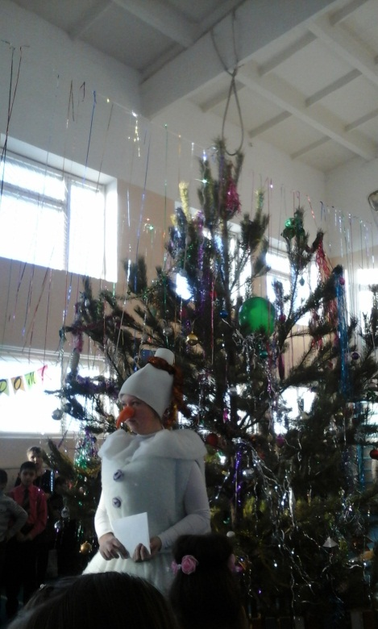 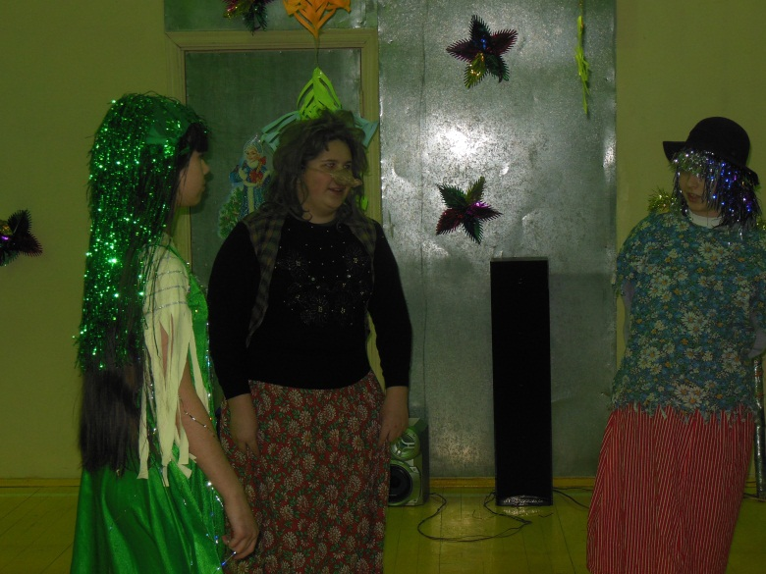

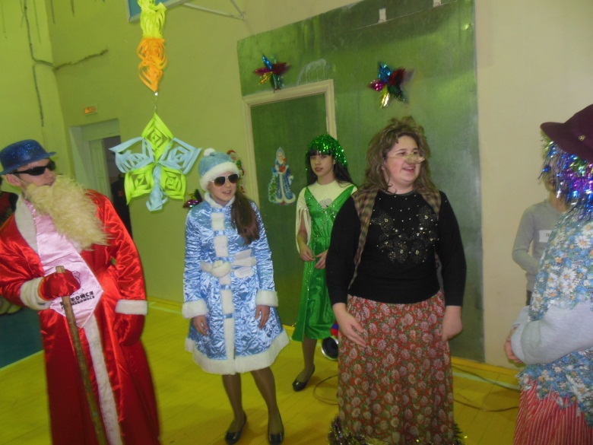 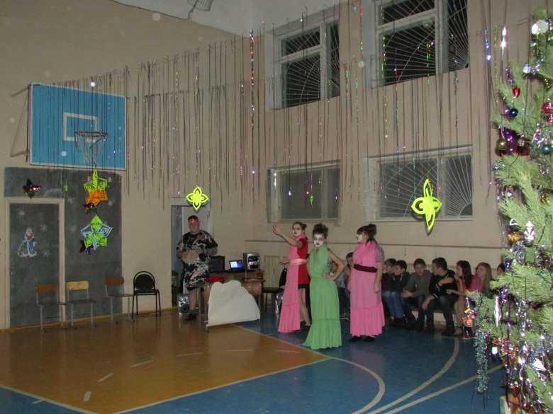

Педагог-организатор: Е. В. Китаева